BIRCOprotect 200, Rinne, ohne Gefälle

BIRCO

Eigenschaften

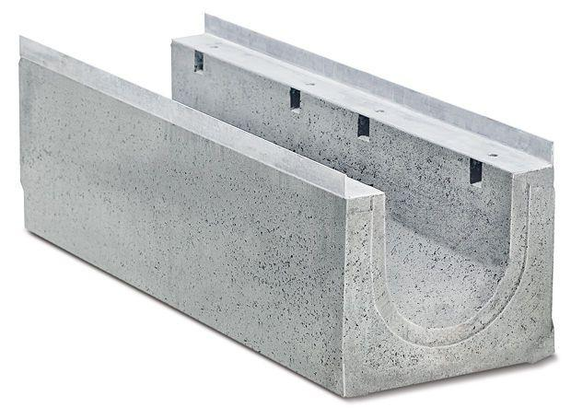

Ausführung Rinne

Kastenrinne

Form

gerade Rinne

Werkstoff

Stahl

Breite (mm)

330,00

Einbaubreite (mm)

335,00

Höhe (mm)

310,00 - 360,00

Länge (mm)

500,00 - 1.000,00

Belastungsklasse

A 15, B 125, C 250, D 400, E 600, F 900

Nennweite DN

200,00

Gefälle Rinne

ohne Gefälle

Zusatzinformationen

Feuerverzinkte Combi-Verschluss-Massivstahlzarge, einsehbahre Dichtungsfuge